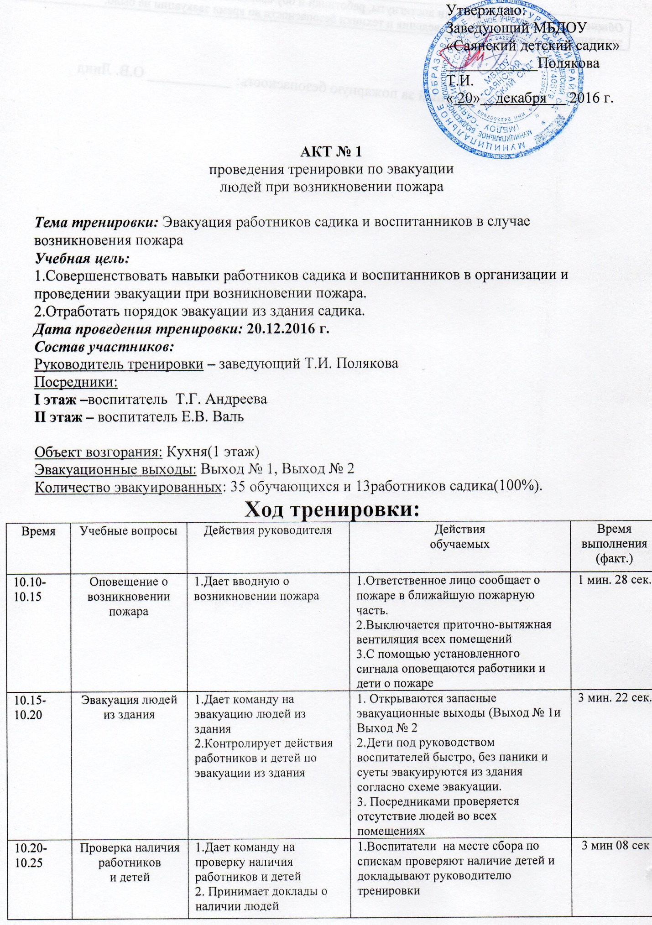
Общие замечания: Учебные цели достигнуты, работники и обучающиеся серьёзно отнеслись к тренировочной эвакуации. Нарушений правил поведения и техники безопасности во время эвакуации не было.

Ответственный за пожарную безопасность: ___________ О.В. Линд

